河 津 市
2024年国民经济和社会发展
统 计 公 报
（2025年3月31日）

2024年是中华人民共和国成立75周年，是实现“十四五”规划目标任务的关键一年，也是河津市承压前行、克难奋进、极为不易的一年。面对外部压力加大、内部困难增多的复杂严峻形势，河津市委市政府坚持以习近平新时代中国特色社会主义思想为指导，全面贯彻落实党的二十大和二十届二中、三中全会精神，按照国家、省、市决策部署，坚持稳中求进工作总基调，着力推动高质量发展，经济运行稳中有进，产业转型稳步推进，新质生产力持续壮大，生态治理成效显著，文旅产业出圈出彩，城乡融合提速升级，民生福祉全面增进，社会大局和谐稳定，全市经济社会高质量发展迈出坚实步伐。

一、综 合

经济增长：初步核算，2024 年全市生产总值完成419.5亿元，按可比价格计算，同比增长3.1%。全市经济总量位居全运城市13个县市区第一。其中：第一产业增加值13.6亿元，同比增长0.2%;第二产业增加值266.4亿元，同比增长1.2%；第三产业增加值139.5亿元，同比增长6.4%。第三产业中，交通运输、仓储和邮政业26.9亿元，同比增长0.8%；批发和零售业32.3亿元，同比增长31.4%；金融业8.5亿元，同比增长9.1%；房地产业6.3亿元，同比增长6.1%。第一、第二和第三产业增加值占全市生产总值的比重分别为3.2%、63.5%和33.3%，与上年同期相比，一产持平，二产下降了6.6个百分点，三产上升了6.6个百分点。

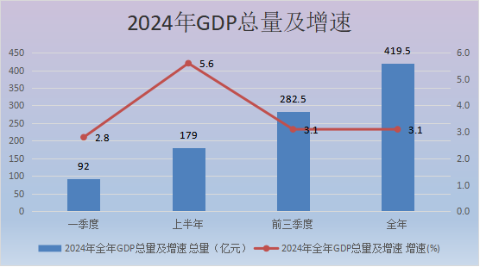

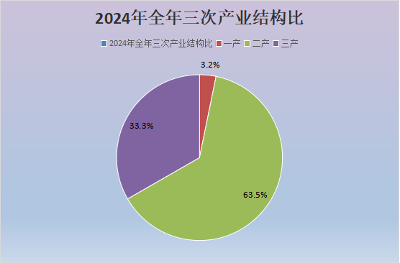

二、农 业

农业产值：2024年全市农林牧渔及服务业总产值完成27.53亿元，按可比价格计算，同比增长0.69%。农林牧渔及服务业增加值完成15.16亿元，同比增长0.3%。
农作物播种面积：全年农作物播种面积587072亩，与上年基本持平。粮食播种面积480070亩，减少1.01%。其中，夏粮240303亩，增长0.12%，秋粮239767亩，减少2.11%（玉米225608亩，减少1.65%)。经济作物种植面积107002亩，比上年增长4.88%，其中：油料种植面积19839亩，增长7.09%；蔬菜种植面积59382亩，增长4.3%；瓜果类面积6091亩，增长4.3%；中草药材面积20410亩，增长4.98%。年末园林水果面积21644亩，减少20.3%；核桃面积11160亩，增长1.96%。
农产品产量：全年粮食总产量199382吨，增长0.69%。其中，小麦84902吨，减少1.02%；秋粮114480吨，增长2%（其中：玉米111679吨，增长2.16%）；油料5326吨，增长7.4%；蔬菜161700吨，增长4.73%；瓜果类20431吨，增长7%；中草药材35088吨，增长12.28%。园林水果总产量47425吨，减少15.57%；核桃产量2548吨，增长7.55%。
畜禽产品产量:全年肉类总产量9643吨，增长18.3%。其中，猪肉产量8236吨，增长19.3%；牛肉产量266吨，增长27.4%；羊肉产量230吨，增长15.4%；禽肉产量907吨，增加10%;禽蛋产量16736吨，增加4.3%；奶类产量5643吨，减少1.9%。

表一 2024年主要农产品产量及增长速度
产品名称 | 计量单位 | 产量 | 比上年增长（%）
粮食 | 吨 | 199382 | 0.7
#夏粮 | 吨 | 84902 | -1
秋粮 | 吨 | 114480 | 2
#玉米 | 吨 | 111679 | 2.2
油料 | 吨 | 5326 | 7.4
中草药材 | 吨 | 35088 | 12.3
蔬菜 | 吨 | 161700 | 4.7
园林水果 | 吨 | 47425 | -15.6

2024年农业机械：年末全市农业机械总动力131382千瓦,机械耕地面积25110公顷，机械播种面积31430公顷，机电灌溉面积15078公顷，机械植保面积32601公顷，机械收获面积31570公顷。

三 、工业、能源和建筑业

工业：全年规模以上工业总产值722.3亿元，同比下降8.1%；全部工业增加值251.7亿元，按不变价格计算，同比增长0.7%。规模以上工业增加值同比下降1.5%。全年规模以上工业产品销售率98.1%,同比下降0.9个百分点。

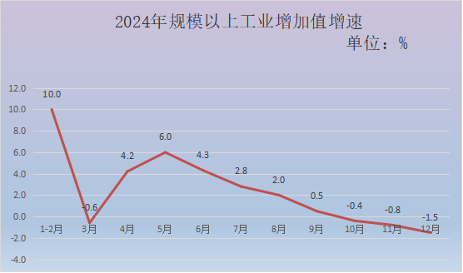

在规模以上工业中，分经济类型看，国有控股企业增加值71.5亿元，同比增长1.9%；集体企业增加值7.6亿元，同比增长1.3%；地方企业增加值122.8亿元，同比下降3.4%。
全市规模以上工业中，六大支柱行业增加值162.8亿元，同比下降0.7%。其中：煤炭开采和洗选业增长2.4%，炼焦业下降7.1%，黑色金属冶炼和压延加工业下降6.2%，有色金属冶炼和压延加工业下降2.2%，电力、热力生产和供应业下降5.2%，化学原料和化学制品制造业增长9.5%。其他行业下降15%。其中：医药制造业下降23.5%，非金属矿物制品业下降11%，燃气生产和供应业下降2.8%；水的生产和供应业下降13.9%。

表二 2024年规上工业主要产品产量及增速
产品名称 | 计量单位 | 产量 | 比上年增长%
原煤 | 万吨 | 895.3 | 0.3
焦炭 | 万吨 | 775.4 | -11.1
洗煤 | 万吨 | 1047.1 | 4
水泥 | 万吨 | 36.2 | 4.4
钢材 | 万吨 | 400.5 | -4.8
电解铝 | 万吨 | 43.1 | 0.04
线材 | 万吨 | 358.2 | -0.1
氧化铝 | 万吨 | 130.6 | -8.5
发电量 | 亿度 | 88.8 | -26.5
生铁 | 万吨 | 350.1 | -7
粗钢 | 万吨 | 383 | -7.5
铝合金 | 万吨 | 14.7 | -21.7

2024年河津市规模以上工业企业营业收入839.8亿元，同比下降13.8%;实现营业利润为41.1亿元，同比下降10.1%；实现税金24.5亿元，同比下降2.5%。
从营业收入来看：铝行业实现营业收入151.8亿元，同比增长9.2%；煤炭开采和洗选业实现营业收入132.3亿元，同比下降19.4%；焦化行业实现营业收入293.6亿元，同比下降21.4%；化学原料和化学制品制造业实现营业收入65.4亿元，同比下降7.7%；钢铁行业实现营业收入139.2亿元，同比下降6.7%；电力、热力生产和供应业实现营业收入18.7亿元，同比下降38.3%。
从营业利润来看：铝行业实现利润0.69亿元，同比增长122.8%；钢铁行业实现利润1.1亿元，同比增长127.5%；化学原料和化学制品制造业实现利润0.6亿元，同比增长83.8%；煤炭开采和洗选业实现利润35.1亿元，同比下降22%；焦化行业实现利润1.9亿元，同比下降56.4%；电力、热力生产和供应业实现利润2.5亿元，同比下降1.7%。
从实现税金来看：铝行业实现营业收入4亿元，同比增长15.2%；煤炭开采和洗选业实现营业收入15亿元，同比下降2.6%；焦化行业实现营业收入1.9亿元，同比增长4.4%；化学原料和化学制品制造业实现营业收入0.8亿元，同比下降32.5%；钢铁行业实现营业收入1.1亿元，同比增长44.3%；电力、热力生产和供应业实现营业收入0.5亿元，同比增长13.2%。
能耗：2024年全社会用电总量112.91亿千瓦时。其中，第一产业用电0.30亿千瓦时，占全部用电量0.27%，同比增长3.72%；第二产业用电103.81亿千瓦时，占全部用电量92.77%，同比下降3.99%；第三产业用电3.77亿千瓦时，占全部用电量3.34%，同比增长7.52%；城乡居民生活用电5.03亿千瓦时，占全部用电量4.45%，同比增长8.52%。
2024年全市规模以上工业企业综合能源消费量为792.91万吨标准煤，同比下降11.9%。其中，高耗能行业综合能源消费量为717.15万吨标准煤，同比下降12.7%。六大高耗能行业中，化学原料和化学制品制造业综合能源消费量为131.89万吨标准煤，同比增长10.1%；黑色金属冶炼和压延加工业综合能源消费量为210.95万吨标准煤，同比下降8.5%；石油、煤炭及其他燃料加工业综合能源消费量为91.37万吨标准煤，同比下降13.3%；电力、热力生产和供应业综合能源消费量为72.78万吨标准煤，同比下降4.5%; 非金属矿物制品业综合能源消费量为34.23万吨标准煤，同比下降13.4%；有色金属冶炼业综合能源消费量为175.92万吨标准煤 ，同比下降29.6%。
建筑业：全年全市建筑业实现产值48.2亿元，比上年增长1.5%。具有资质等级的总承包和专业承包建筑企业实现营业收入28.5亿元，同比下降13.9%；上缴税金1.2亿元，同比下降14.3%；实现利润总额0.4亿元，与去年同期基本持平。

四、固定资产投资

固定资产投资：全年全市固定资产投资82亿元，同比增长8.6%。其中，项目投资69.8亿，同比增长5.5%。在固定资产投资中，第一产业2.9亿元,同比下降28.5%；第二产业45.6亿元，同比增长23.1%；第三产业33.5亿元，同比下降2.6%。在固定资产投资中，国有投资完成23.9亿元，同比下降13%；非国有投资完成58.1亿元，同比增长21%；其中，民间投资58.1亿元，同比增长21%。

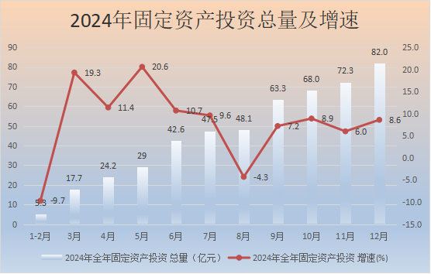

表三 2024年分行业固定资产投资及增速
 |  | 单位：万元
行业 | 投资额 | 比上年增长（%）
农、林、牧、渔业 | 31954 | -28.3
采矿业 | 48093 | 20.9
制造业 | 341802 | 46.7
电力、热力、燃气及水的生产和供应业 | 66648 | -32
交通运输、仓储和邮政业 | 30553 | -24.1
信息传输、软件和信息技术服务业 | 644 | -88.2
房地产业 | 167650 | 12.4
水利、环境和公共设施管理业 | 59995 | 0.04
教育 | 24068 | -20
卫生和社会工作 | 7837 | -0.4
文化、体育和娱乐业 | 6155 | -2.9
公共管理和社会组织 | 6715 | -36.5

房地产开发：全年全市房地产开发投资12.2亿元，比上年增长31.1%。其中，住宅投资11.1亿元，同比增长24.4%；年末商品房待售面积9.2万平方米，比上年末下降44.1%。

表四 2024年房地产开发和销售情况
指标 | 单位 | 绝对数 | 比上年增长（%）
投资完成额 | 万元 | 121811 | 31.1
其中：住宅 | 万元 | 110679 | 24.4
商品房施工面积 | 万平方米 | 178.4 | -14
其中：住宅 | 万平方米 | 133.4 | -13.7
商品房新开工面积 | 万平方米 | 15 | -76.5
其中：住宅 | 万平方米 | 11.5 | -75.9
商品房竣工面积 | 万平方米 | 17 | 56.2
其中：住宅 | 万平方米 | 11.8 | 75.9
商品房销售面积 | 万平方米 | 21.9 | 29.8
其中：住宅 | 万平方米 | 21.7 | 29.1

五、国内贸易

2024年全市社会消费品零售总额82.5亿元，同比增长0.4%。按规模统计，限额以上消费品零售额16.3亿元，同比下降28.4%；限额以下消费品零售额66.2亿元，同比增长12%。按经营地统计，城镇消费品零售额64亿元，同比增长1.1%；乡村消费品零售额18.5亿元，同比下降1.8%。按行业统计，商品批发业销售额122亿元，同比增长54.7%；商品零售业销售额42.7亿元，同比增长0.4%；住宿业营业额1.2亿元，同比增长1.1%；餐饮业营业额4.6亿元，同比增长4.3%。

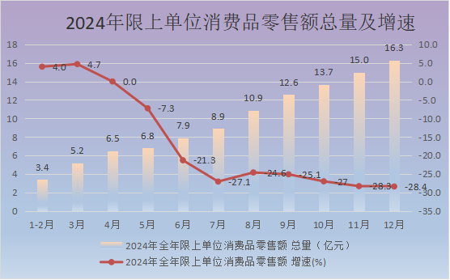
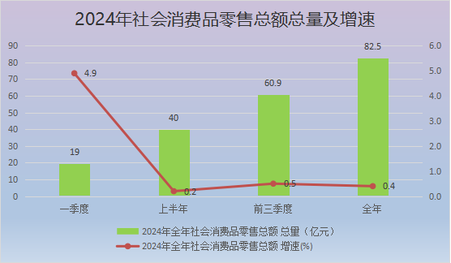

从消费形态看：零售餐饮匀速增长；2024年全市餐饮收入实现5.8亿元，同比增长0.8%，商品零售实现76.7亿元，同比增长0.4%。从占比来看，商品零售占全市消费品零售总额的比重为93%，商品零售仍是消费品市场主体。
从限额以上分类值数据看：基本生活类商品零售稳步增长。1-12月限额以上单位粮油食品类实现零售额13554.5万元，同比增长11.5%，家用电器和音响器材类实现零售额13964.5万元，同比增长19.2%，中西药品类实现零售额4411.4万元，同比增长1.0%。

六、财政

2024年，全市一般公共预算收入累计完成19.6亿元，同比下降13.8%。分部门完成情况是：税务部门累计完成13.6亿元，同比下降11%；非税部门累计完成6亿元，同比下降19.3%。
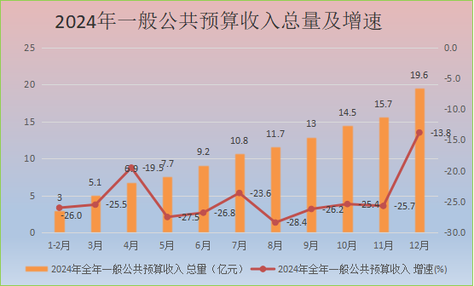
七、交通运输、邮电

交通运输：年末全市公路通车里程1075.5公里，其中，国道109公里，省道3公里，县道184.6公里，乡道288.9公里,专用公路45公里，村道444.8公里。全市公路密度181.37公里/百平方公里。货物运输量5825.73万吨，比上年下降0.1%；货物运输周转量1045778万吨公里，同比下降2.8%。旅客运输量11.02万人，同比增长0.1%；旅客运输周转量1984.95万人公里，同比下降8.6%。年末实有公共汽（电）车营运车辆数共142辆；公共汽（电）车客运总量1132万人次；年末实有出租汽车运营车辆共788辆。
年末全市居民拥有机动车辆达到136287辆（包括汽车、电车、摩托车、挂车、其他类型车）。其中：汽车125979辆，电车5970辆，摩托车4293辆，挂车6015辆。机动车驾驶员共有154832人。
邮电:全年全市邮政业务总量3676.05万元，邮政业务收入3639万元。国内函件23933件、国内包裹3029件、订销报刊累计数535.9万份、订销杂志累计数20.2万份、汇兑133笔、快递业务量69.3万件、快递业务收入484万元。邮政局所16处。
电信业务总量28206.8万元，同比增长2.8%，其中：移动业务总量15900万元，电信业务总量4704.8万元，联通业务总量7602万元。全市固话用户18956户，移动电话用户47.6万户，宽带接入用户18.4万户。其中，移动公司：固话用户0户，移动电话用户27.4万户，宽带接入用户7.9万户；电信公司：固话用户665户，移动电话用户71616户，宽带接入用户38885户；联通公司：固话用户18291户，移动电话用户130245户，宽带接入用户66030户。

八、人民生活和社会保障

人口：据2024年人口抽样调查，年末全市常住人口为389652人，比2023年减少了3566人。2024年全年出生人口3248人，出生率为8.30‰；死亡人口2709人，死亡率为6.92‰；人口自然增长率为1.38‰。常住人口城镇化率达到61.07%，比上年提高1.41个百分点。

表五 2024年年末常住人口数及其构成

指 标 | 年末数（人） | 比重(%)
全市常住人口 | 389652
其中：男性 | 202499 | 51.97
女性 | 187153 | 48.03
其中：城镇 | 237944 | 61.07
乡村 | 151708 | 38.93

人民生活：全年全市居民人均可支配收入31825元，同比增长4.5%。按常住地分，城镇居民人均可支配收入40778元，同比增长4.2%；农村居民人均可支配收入21339元，同比增长4.8%。
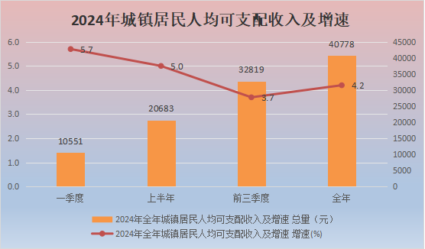
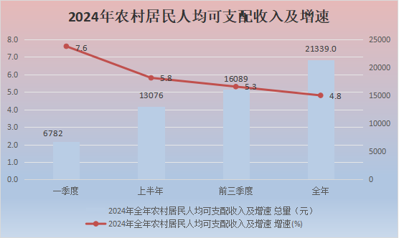

社会保障：全市参加城乡居民社会养老保险189150人。城镇职工基本养老保险参保人数69091人。参加城镇职工基本医疗保险55586人，参加城乡居民基本医疗保险279557人，参加失业保险50445人，参加工伤保险71553人，参加生育保险55586人。2024年全年城镇新增就业4157人，城镇下岗失业人员再就业1375人，就业困难人员实现就业438人。
提供住宿的养老服务机构有19个，床位数有2113张。社区服务站有18个。城市居民最低生活保障人数157人，发放城市低保资金111.68万元。农村居民最低生活保障人数1854人，发放农村低保资金1484.5万元。农村特困人员救助人数400人，临时救助人数183户。

- 教育、卫生和文化

教育：全年全市有中等职业学校2所，普通高中6所，普通初中16所，普通小学75所，普通幼儿园91所。中等职业学校专任教师数227人，普通高中专任教师数966人，普通初中专任教师数991人，普通小学专任教师数2115人，普通幼儿园专任教师数899人。中等职业学校招生878人，在校生3035人，毕业生1124人。普通高中招生2937人，在校生8238人，毕业生2943人。普通初中招生4678人，在校生12602人，毕业生4034人。普通小学招生4607人，在校生30218人，毕业生5048人。幼儿园在园幼儿数11233人。特殊教育招生人数5人，特殊教育在籍人数92人，特殊教育在校人数51人，特殊教育毕业人数14人。
卫生：年末全市共有医疗卫生机构398个。其中医院23个，卫生院6个，社区卫生服务中心6个，诊所206个，村卫生室157个，疾病预防控制中心1个，社区卫生服务站10个。卫生技术人员3514人，其中执业医师和执业助理医师1554人，注册护士1518人。医疗卫生机构床位2558个。
文化：全市市级以上重点文物保护单位共有21处，其中：国家级5处，省级7处，市级9处。公共图书馆图书总藏量117千册；文化馆、图书馆坚持免费开放；戏曲下乡完成201场；儿童图书出版物30000册；儿童读物出版种类23400种；农村公益电影放映1500场，寄宿制学校放映162场。2024年公布第八批县级非物质文化遗产代表性项目共21项。其中，民间文学：司马迁传说；传统音乐：太阳村

- 资源、环境

资源：全市年末实有城市道路长度101.4公里，年末实有城市道路面积423.66万平方米，城市排水管道长度261.5公里。城市维护建设资金支出1500万元，城市市政基础设施建设投资额54282万元。
全年总用水量15615.2万立方米。其中，农业用水8881.2万立方米，工业用水3764.7万立方米，建筑用水270.3万立方米，第三产业用水556万立方米，生态用水775.2万立方米，生活用水1457.8万立方米。
全年自然保护区1个，全市自然保护区面积3836.8公顷，森林面积7084.01公顷，森林覆盖率为11.96%，草原综合植被覆盖率为69.05%，当年造林面积为111.13公顷，其中，荒山造林面积为88.8公顷。
全年全市耕地保有量19387.5公顷。年末全市公园面积255.97公顷，绿地面积1054.28公顷，其中，公园绿地面积255.97公顷。建成区绿地面积1162.19公顷，城市建成区绿化覆盖率40.95%。
环境：全年平均气温16摄氏度，年降水量442.3毫米，日照时数2246小时。全市空气质量二级以上天数达290天，其中一级天数59天，二级天数231天，优良天数比例达到79.2%。农村生活污水处理站72个。污水处理厂数2座，垃圾处理站数2个。城市污水处理率99.8%，城市生活垃圾无害化处理率78%，生活垃圾处理量9.7万吨。
公报注释：
1.本公报部分数据为初步统计数。
2.地区生产总值、各产业增加值绝对数按现价计算，增长速度按可比价计算。
3.部分数据因四舍五入的原因，存在与分项合计不等的情况。
4.“四上”企业统计标准。一是规模以上工业：年主营业务收入2000万元及以上的工业法人单位。二是资质等级以内的建筑业：即有总承包、专业承包资质的建筑业法人单位。三是有房地产暂定资质的房地产开发经营业法人单位。四是规模以上服务业单位：包括限额以上批发零售业、限额以上住宿餐饮业和重点服务业。限额以上批发业：年主营业务收入2000万元及以上的批发业法人单位；限额以上零售业：年主营业务收入500万元及以上的零售业法人单位；限额以上住宿业和餐饮业：年主营业务收入200万元及以上住宿和餐饮业法人单位；重点服务业：年营业收入2000万元及以上的服务业法人单位（包括交通运输、仓储和邮政业，信息传输、软件和信息技术服务业，水利、环境和公共设施管理业三个门类和卫生行业大类）年营业收入1000万元及以上的服务业法人单位（包括租赁和商务服务业、科学研究和技术服务业、教育三个门类，以及物业管理、房地产中介服务、房地产租赁经营和其他房地产业四个行业小类）年营业收入500万元及以上的服务业法人单位（包括居民服务、修理和其他服务业，文化、体育和娱乐业两个门类，以及社会工作行业大类）。
资料来源：
本公报中基本养老保险、失业保险、工伤保险、就业情况等数据来自河津市人力资源和社会保障局；财政数据来自河津市财政局；公路建设、公路运输数据来自河津市交通运输局；民用车辆数据来自河津市公安局交通警察大队车辆管理所；教育数据来自河津市教育局和河津市特殊教育实验学校；邮政业务数据来自中国邮政集团有限公司山西省河津市分公司；电信业务数据来自中国联合网络通信有限公司河津市分公司、中国电信股份有限公司河津分公司和中国移动通信集团山西有限公司河津市分公司；国有建设用地供应数据来自河津市自然资源局；林业数据来自河津市林业局；农业机械数据来自农机发展中心；文化数据来自中共河津市文化和旅游局和河津市雅兴电影放映有限公司、河津文保中心等；金融数据来自人民银行；气象数据来自气象局；卫生数据来自河津市卫生健康和体育局；公园面积、绿地面积和实有城市道路面积等来自河津市住房和城乡建设管理局；医疗保险、生育保险来自于河津市医疗保险服务中心；社会救助和社会再救济等数据来自河津市民政局；环境数据来自运城市生态环境局河津分局；全年用水量等来自于河津市水利局。

